1. 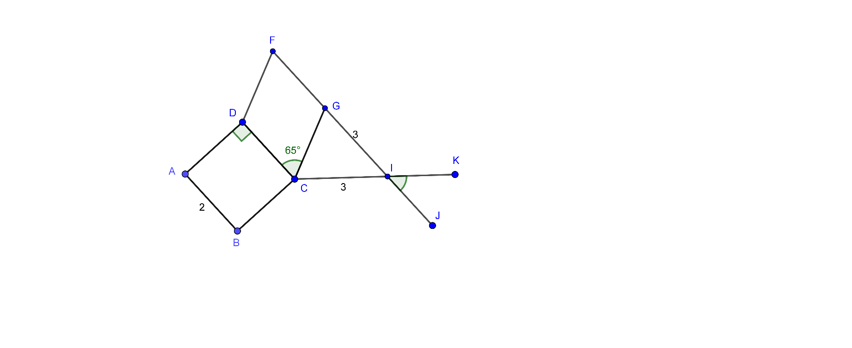ABCD est un carré et CDFG est un losange, trouvez les mesures demandées en justifiant chacune de vos étapes.

|  |  |
| --- | --- |
| Affirmation | Justification |
|  | Les côtés opposés d’un carré sont isométriques. |
|  | Les angles opposés d’un losange sont isométriques. |
|  | Les angles consécutifs d’un losange sont supplémentaires. |
|  | Les angles sont supplémentaires et adjacents. |
|  | Tous les côtés d’un losange sont isométriques. |
|  | Un triangle isocèle est aussi isoangle. |
|  | La somme des mesures des angles intérieurs d’un triangle est 180°. |
|  | Les angles opposés par le sommet sont isométriques. |

1. 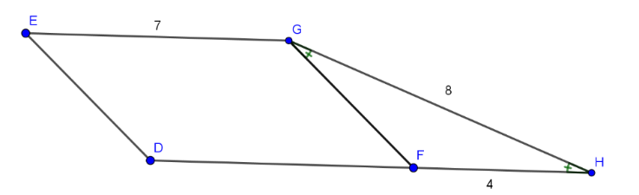Quel est le périmètre du polygone EGHFD?

DEGF est un parallélogramme

|  |  |
| --- | --- |
| Affirmation | JUSTIFICATION |
|  | Un triangle isoangle est aussi isocèle. |
|  | Les côtés opposés d’un parallélogramme sont isométriques. |
|  | Les côtés opposés d’un parallélogramme sont isométriques. |

1. Périmètre

P = 7 + 8 + 4 + 7 + 4 = 30 unités

Réponse : Le périmbilan-mi_10.epsètre de la figure est de 30 unités.

1. Une propriétaire fait agrandir sa résidence. Initialement, celle-ci était en forme de pentagone régulier dont le périmètre était de 4 575 cm. La propriétaire a ajouté 2 annexes carrées illustrées ci-dessous. Elle décide d’installer des gouttières sur tout le pourtour de sa résidence. Quel est le coût de la gouttière, avant taxes, si elle se vend 7 $/m ?
2. Mesure du côté du pentagone

1. Périmètre de la nouvelle résidence

1. Coût de la gouttière

Réponse : Le coût de la gouttière, avant taxes, est de 576,45 $.

1. 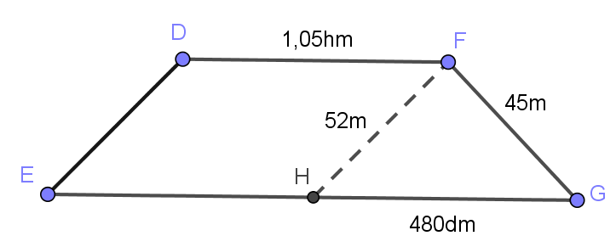La propriété de M. Jean Bon a la forme d’un trapèze. On a tracé un segment de 52 m en pointillé de manière à former un parallélogramme. M. Bon désire ajouter une clôture autour de la propriété. La clôture se vend au coût de 8 $/m. Justifie chaque mesure trouvée.

|  |  |
| --- | --- |
| Affirmation | JUSTIFICATION |
|  | Les côtés opposés d’un parallélogramme sont isométriques. |
|  | Les côtés opposés d’un parallélogramme sont isométriques. |

1. Périmètre du terrain

1. Coût de la clôture

Réponse : La clôture coûtera 2 840 $.

1. 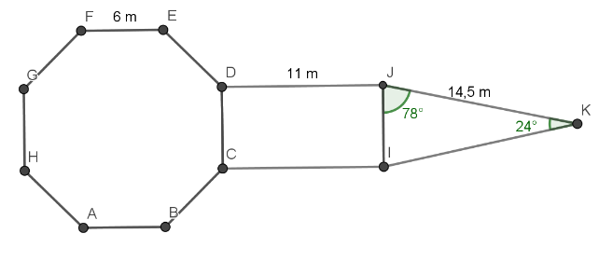Un parc public comporte trois monuments que l’on veut entourer d’une clôture. Quelle sera la longueur de la clôture si les trois monuments sont formés d’un octogone régulier, d’un triangle et d’un rectangle? N’oublie pas de justifier chaque mesure trouvée.

|  |  |
| --- | --- |
| Affirmation | JUSTIFICATION |
|  | La somme des mesures des angles intérieurs d’un triangle est 180°. |
|  | Un triangle isoangle est aussi isocèle. |
|  | Les côtés opposés d’un rectangle sont isométriques |
|  | Tous les côtés d’un octogone régulier sont isométriques. |

1. Longueur de la clôture